Table of Contents

Bienestar y estrés
Sueño, comparación y pedir ayuda a tiempo 💚
🗺️ El mapa: 🤝 Tutoría → Ciberconvivencia → Bienestar y estrés → Mi futuro FPB → Fin del recorrido
🖨️ ¿En papel? Imprimir unidad completa — índice + todas las fichas, con salto de página.

De noche el móvil manda y de día el cansancio factura: aquí se habla de dormir de verdad (y de por qué «solo 5 minutos» en la cama son 90), de la comparación injusta del feed (tú te comparas tu peor día con el día mejor recortado de otro), y de lo más importante de todo: pedir ayuda a tiempo, sin miedo a que digan que es de débiles. Porque pedir ayuda no es fracasar: es pedir agua cuando tienes sed.

🎯 Objetivo de la unidad
Al terminar, serás capaz de:
- Entender por qué el cerebro fija lo estudiado mientras duermes y aplicar la regla de apagado.
- Detectar la comparación injusta del feed y silenciar lo que te hace daño.
- Conocer la escalera de la ayuda: de un amigo de fiar a la 024 y al 112, sin saltar peldaños ni vergüenza.
- Reconocer las señales de alarma (en ti y en un compañero) y saber qué decir y a quién.
- Desmontar el mito de «quien pide ayuda es débil»: pedir ayuda a tiempo es lo que más funciona.

🗺️ Mapa de la unidad
Punto | Qué aprenderás | Nivel
01 · Descanso de verdad | Sueño, móvil fuera de la cama y la regla de apagado | Todos
02 · Presión y comparación | El feed no es la vida: la comparación injusta y el making-of | Todos
03 · Pedir ayuda a tiempo | La escalera de la ayuda, las señales y a quién avisar | Todos

🎲 Actividades y juegos de la unidad
😬 El fail de DANI 🤝 La escalera en equipo ✍️ Tu pacto de apagado 🤝 El making-of de la clase

🚪 ¿Por dónde empiezo?
- ¿Te levantas como un zombi y el móvil termina en la cama? Empieza por el punto 1: la regla de apagado.
- ¿El feed te deja peor que antes de abrirlo? Salta al punto 2: la comparación injusta.
- ¿Tú o alguien de tu grupo lo está pasando mal y nadie lo dice? Ve al punto 3: la escalera de la ayuda. Ahí está lo importante.
📍 Primer punto: 01 · Descanso de verdad
⏭️ Al acabar, continúa en 🧭 Mi futuro FPB — la brújula, los caminos y el plan con fecha.

1 — Descanso de verdad
Sueño, móvil fuera de la cama y la regla de apagado 😴
🗺️ Estás en: 🤝 Bienestar y estrés → 1 · Descanso de verdad

📬 En corto
Con 16 años necesitas 8 a 10 horas de sueño, y el cerebro fija lo estudiado mientras duermes: dormir poco no es ser productivo, es repasar con la luz apagada.

😴 El turno de noche del cerebro
“C dormir es perder el tiempo” — lo dice casi todo el mundo a estas edades, y es al revés. Mientras duermes, el cerebro hace el turno de noche de la tienda: ordena lo del día, archiva lo estudiado y vacía la basura. Sin ese turno, al día siguiente abres la caja de los trastos.
📌 Dato clave: a los 16-17 años el cuerpo necesita 8-10 horas de sueño (más que un adulto). Y hay un detalle que lo complica todo: en la adolescencia el reloj interno se retrasa — a las 22:00 tu cuerpo no tiene sueño, lo tiene a las 00:00. Eso no es vicio: es biología. Pero el horario de clase no negocia.
Lo que crees | Lo que pasa
😤 “Duermo 6 h y estoy fino” | Los primeros días aguantas; a la semana el cuerpo cobra con intereses
🧠 “Estudio mejor de madrugada” | A las 3:00 con sueño grabas peor; al día siguiente no recuerdas ni el título
⚡ “El café me arregla” | El café tapa la señal, no el problema: sigues sin fijar nada
🎮 “Una partida más y a dormir” | La pantalla activa el cerebro: te acuestas despierto
💡 Analogía de ROSA: “En la tienda, si no paso la noche ordenando, a la mañana siguiente no encuentro ni las cajas. Tu cabeza es la trastienda: si no la ordenas dormiendo, al día siguiente vendes con el almacén hecho un churro.”

📱 La cama no es enchufe
El problema no es el móvil: es dónde acaba. La cama debería ser el lugar donde el día se apaga, no donde se alarga. Tres trampas de manual:
- 🛏️ «Solo 5 minutos» en la cama — con el móvil en la mano, 5 minutos son 90. Nadie se ha dormido nunca con el móvil encendido en la mano… y los que se duermen, se duermen con la luz del móvil en la cara.
- 🔔 Revisar el grupo a deshoras — “a ver si alguien ha dicho algo”. Nadie ha dicho nada a las 1:12; lo que hay es tú, desvelado, esperando un mensaje que no llegará.
- 💡 La luz que no te deja caer — la luz de la pantalla frena la melatonina (la hormona del sueño): el cuerpo entiende que aún es de día y no te deja dormir.
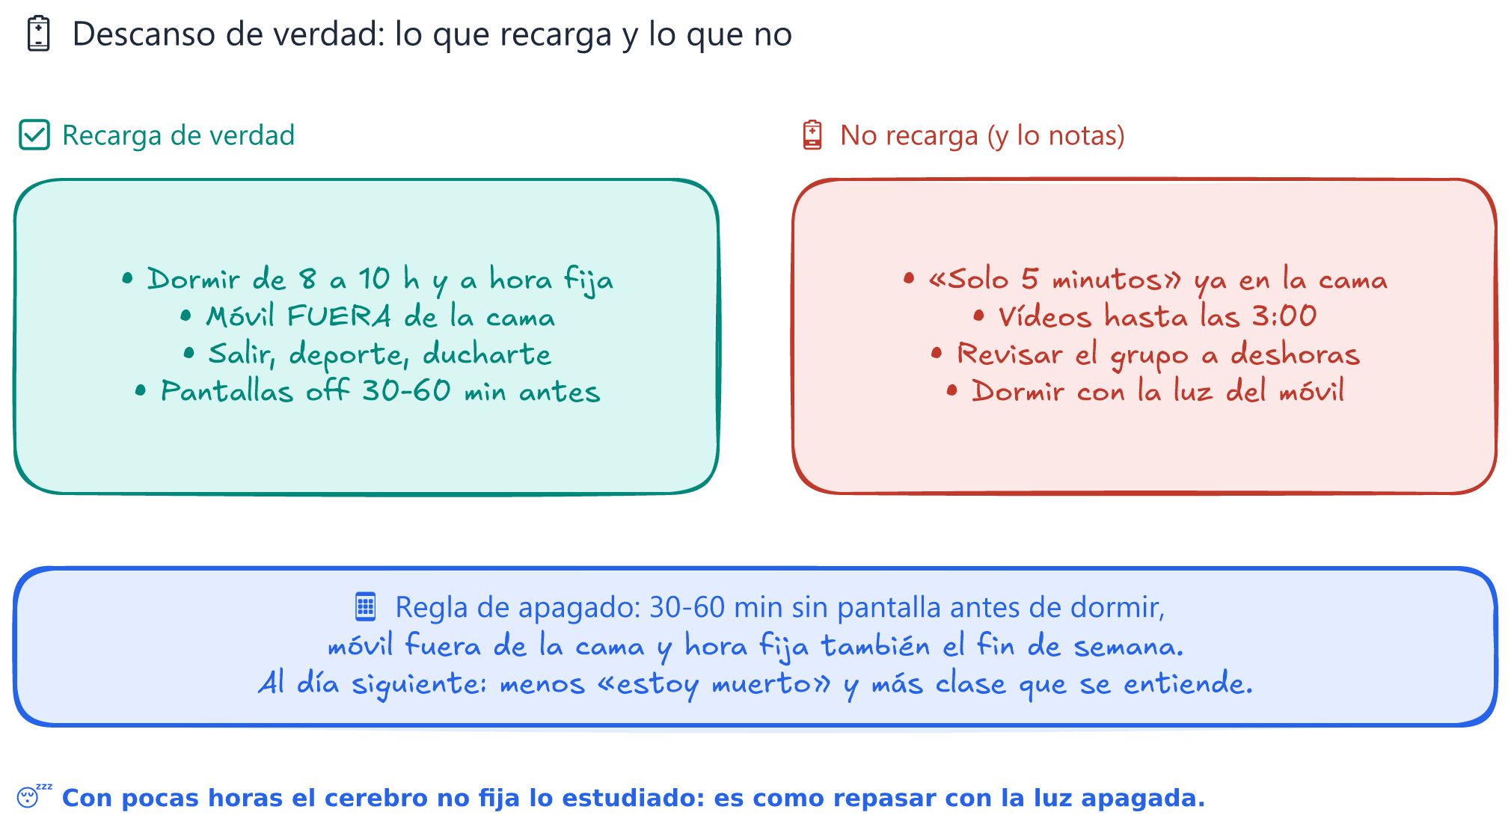
🔋 Lo que recarga y lo que no — el balance del turno de noche

🔋 La regla de apagado (30-60-0)
No hace falta un retiro en un monasterio: hace falta una regla corta y aplicarla. La de la tienda:
Regla | Cómo se hace
⏱️ 30-60 min antes: pantallas off | Ni TikTok, ni partida, ni “mirar rápido”: la luz y la emoción despiertan. Leer, hablar, estirar, preparar la mochila…
📵 0: móvil fuera de la cama | Cargador fuera del dormitorio o en el otro lado de la habitación. Alarma en el móvil → alarma en un reloj barato: el móvil duerme en el salón.
🕐 Hora fija, también el fin de semana | Variar 2 h el sábado es como cruzar 2 husos horarios el lunes. Un fin de semana retrasándose 2 h = lunes con jetlag.
⚠️ Error típico: “el fin de semana recupero las horas”. El sueño no es una cuenta bancaria: no se recupera de golpe. Lo único que se recupera es la hora fija semana tras semana.
📌 Dato clave: la semana empieza el doming por la noche, no el lunes por la mañana. Si el domingo apagas a tu hora, el lunes sales de casa sin pelea.

🎬 El making-of vs el tráiler de tu día
Tu día tiene dos versiones: el tráiler (lo que se ve: cara de sueño, “no puedo más”) y el making-of (lo que hay detrás: cuántas horas dormiste, cuántas noches con móvil en la cama, cuántos días sin salir). Cuando alguien dice “estoy muerto” a las 10:00, casi siempre no es el cuerpo: es el recuento de noches.
La buena noticia: el making-of se arregla. No hace falta mudarse ni cambiar de vida: hace falta dormir una semana a hora fija y ver cómo la clase se entiende sola.

⚔️ Cara a cara: El madrugador de moda vs El duerme bien
⚔️ El madrugador de moda 📱 | ⚔️ El duerme bien 😴
“Yo duermo poco y me apaño” | Necesito 8-10 h: es biología, no es debilidad
Móvil en la cama hasta quedarse dormido | Móvil cargando en el salón
Estudia a las 2:00 y no fija nada | Estudia antes y duerme: fija al dormir
El fin de semana “recupera” | El fin de semana casi no varía la hora
A las 10:00: “estoy muerto” | A las 10:00: la clase se entiende
💡 El veredicto de ROSA: “El que madruga y duerme 8 horas gana dos veces: la mañana y la noche. El que se levanta con el despertador apagado por dentro solo gana el ronquido.”

🤝 Trabajo en equipo: 📵 El pacto de apagado
Objetivo: firmar un pacto real de sueño que se pueda cumplir en casa. Tiempo: 15 min · Material: papel, rotuladores, post-its.
- ✍️ Cada persona escribe en un post-it su hora de apagado real de hoy y su hora deseada (la diferencia es el pacto).
- 🧩 En parejas (sorteadas), cada pareja escribe 2 obstáculos que rompan el pacto (el grupo a las 0:30, la serie, el móvil en la cama) y 1 truco para cada obstáculo.
- 📋 Cada cual redacta su pacto de 3 líneas: hora de apagado, dónde duerme el móvil, excepción del fin de semana.
- 📣 Se leen en voz alta por sorteo 4 pactos (los que quieran). La clase vota el truco más útil con aplauso de 5 segundos.
- 🏆 Se pegan los pactos en la pared de clase: el que lo cumpla una semana gana el logro 🔋 Batería al 100 %.
♿ Inclusión: los post-its de las horas son anónimos (cada cual puede exagerar o no contar nada). Nadie es “el que duerme menos”: se comenta el obstáculo, no la persona. Quien quiera su pacto privado lo dobla y se lo lleva: el pacto es personal.

👤 Nombre: 📅 Fecha: 🏫 Grupo:

✍️ A por ellos
1. ✏️ Completa:
A los 16 años necesito entre ______ y ______ horas de sueño. Mientras duermo, el cerebro ______ lo estudiado. Regla de apagado: pantallas ______ minutos antes, móvil ______ de la cama y hora ______ también el fin de semana.
2. 🎯 Decide: en cada caso, marca R (recarga) o NR (no recarga):
Caso | R/NR
Videos hasta las 2:00 con el móvil en la almohada
Hora fija todos los días, móvil en el salón
“Solo 5 minutos” del grupo en la cama
Estirar y leer 20 min antes de dormir
Recuperar el sueño el sábado hasta mediodía
3. 🕐 Tu balance de sueño: haz la cuenta de esta semana:
Horas que duermo de media: Lo que me falta para 8 h: A qué hora reviso el móvil por última vez:
4. 📵 Tu obstáculo y tu truco: ¿qué es lo que te rompe el sueño? Escribe 1 obstáculo y 1 truco para él:
Obstáculo: Truco:
5. 🗣️ Tu pacto en 3 líneas: escríbelo como si fuera a firmarlo hoy:
- Apago a las
- El móvil duerme en
- El fin de semana varío como mucho

🎭 Mini dinámica: El interrogatorio de las 23:30 🎭 5 min
En parejas, sin nombres: cada uno escribe en un post-it las últimas 3 cosas que hizo antes de dormir ayer (con hora). Se pegan en dos columnas, Recarga y No recarga, y se clasifican entre todos. Pregunta guía: ¿cuántos minutos pasan entre “ya duermo” y “realmente duermo”?
♿ Inclusión: post-its anónimos y con casos reales o inventados. Nadie tiene que dar la hora exacta de su casa: se clasifican los hábitos, no a las personas.

🔑 Soluciones y pistas
🔄 Ver soluciones
- 8 · 10 · fija · off/apagadas 30-60 · fuera · fija. Pista: la hora fija es la que casi nadie cumple el fin de semana — y es la más importante.
- NR · R · NR · R · NR. Pista: “recuperar el sueño” de golpe no funciona: el cuerpo no lleva cuenta bancaria.
- Cada cual. Pista: si duermes menos de 7 h casi todas las noches, tu “estoy muerto” de la mañana tiene explicación.
- Cada cual. Pistas típicas: el grupo que pita a deshoras → silenciar y contestar mañana; la serie “para dormir” → leer; el móvil en la cama → cargador en el salón.
- Pista: pacto que puedas cumplir mañana mismo. Un pacto imposible se rompe el primer día.

✅ Resumen en 3 frases
- A los 16 años tocan 8-10 horas: el cerebro fija lo estudiado mientras duermes, no a las 3:00 de la madrugada.
- La regla de apagado (30-60 min sin pantalla, móvil fuera de la cama, hora fija el fin de semana) es toda la técnica que hace falta.
- “Recuperar el sueño” el fin de semana no existe: lo único que funciona es la hora fija.

🐛 Vocabulario rápido
- Melatonina: la hormona que te da sueño; la luz de la pantalla la frena.
- Hora fija: acostarse y levantarse a la misma hora, también el fin de semana.
- Jetlag social: el cansancio de variar el horario el fin de semana; el lunes se paga.
- Making-of vs tráiler: lo que hay detrás de tu día vs lo que se ve por fuera.

📚 Volver al índice de Bienestar y estrés · Anterior: Índice · Siguiente: Presión y comparación

2 — Presión y comparación
El feed no es la vida: la comparación injusta 📊
🗺️ Estás en: 🤝 Bienestar y estrés → 2 · Presión y comparación

📬 En corto
En el feed solo se publican los mejores momentos recortados de otros: comparar tu peor día con su día mejor es una carrera con trampa. Ganas saliendo de la comparación, no ganándola.

🎬 El escaparate de todos
Piensa en la tienda de ROSA: el escaparate tiene lo mejor, iluminado, en el centro. Nadie fotografía la trastienda: las cajas sin montar, el día malo, el esfuerzo que nadie ve. Instagram y TikTok son escaparates: todo escaparate es una versión recortada.
📌 Dato clave: el reel que ves tiene 30 segundos; detrás hubo horas de práctica, ensayo, fallos y borrados. Tú ves el tráiler de otros y vives tu making-of completo, con todos los errores incluidos. Es como comparar el cartel de una película con los borradores del guion.
💡 Analogía de ROSA: “Es como mirar el escaparate de la competencia: siempre perfecto. Luego entras y ves que el que atiende lleva tres días sin dormir. El escaparate no es la tienda — y el feed no es la vida.”

📊 La comparación injusta
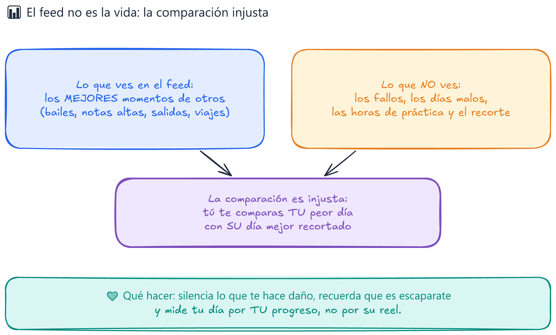
📊 Tu peor día contra su día mejor — la comparación con trampa
La comparación funciona así de torcida:
- 👀 Tú te comparas con lo mejor de otros — su foto mejor de 200, su nota alta, su salida bonita.
- 🪞 Y comparas con lo peor de ti — tu día malo, tu nota baja, tu plan cancelado. Nadie sube su día malo.
- 📈 Y encima empeora con la práctica: cuanto más scrolleas, más “todo el mundo vive mejor que yo” — que es estadísticamente imposible, porque el que vive bien no está scrolleando a las 23:00 comparándose.
⚠️ Error típico: “es que ellos sí que son felices”. Tú no ves su felicidad: ves su publicación. Las dos cosas no son la misma cosa ni de lejos.

💪 La presión: de dos a veces
La comparación trae presión, y la presión viene de dos lados:
😤 Presión de fuera | 😰 Presión de dentro
“¿Y tú qué sacaste?” | “Debería estar a la altura”
“A los tuyos les va bien, ¿y tú?” | “Si lo intento y sale mal, se nota”
Fotos de salidas, viajes, planes | “Todos tienen menos cosas que yo”
Notas ajenas comparadas en público | “No puedo fallar ni una vez”
Las dos se cortan con la misma tijera: medir tu día por tu progreso, no por el reel de otro. Tu progreso es invisible en el feed — pero es lo único real.
📌 Regla del espejo: cuando notes la comparación, pregúntate: ¿qué estoy comparando exactamente? La respuesta casi siempre es: mi peor día con su mejor foto. Y eso no es una carrera: es un error de cuentas.

🤫 Silencia lo que te hace daño
No todo el feed es malo: hay cuentas que suman. La técnica no es “dejar las redes” (eso no lo hace casi nadie), sino podar:
- 🔇 Silencia, no bloquees — si una cuenta te deja peor y no quieres drama, silencia: verás menos, sin pelear con nadie.
- 🧹 Sanea el feed — sigue cuentas que te enseñen algo o te hagan reír de verdad. Si tras verlas peoras, sobran.
- ⏱️ Mira el reloj, no el contenido — 20 minutos de feed son 20 minutos de comparación gratuita. Pon un aviso.
- 🚪 Regla del “¿lo abriría en el bus?” — si la respuesta es “para matar el rato y me deja mal”, mejor un podcast o nada.
💡 Dato de ROSA: “Yo saneé el escaparate de la tienda: fuera lo que solo estaba para que la competencia se pusiera nerviosa. Tu feed es tu escaparate: tú eliges qué entra.”

⚔️ Cara a cara: El reel de otros vs Tu making-of
⚔️ El reel de otros 📈 | ⚔️ Tu making-of 🎬
30 segundos recortados | Todo el día, con errores
Lo mejor, iluminado | Lo real: días buenos y malos
Comparado con tu peor día | Comparado contigo de la semana pasada
Te deja peor | Te enseña cuánto has mejorado
Nadie lo puede sostener 24 h | Tuyo, sostenible y tuyo
💡 El veredicto de ROSA: “Con el reel de otros no compites: es una foto con luces. Con tu making-of sí que cuentas algo: cuánto has mejorado desde el mes pasado. Esa es la única comparación con árbitro honesto.”

🤝 Trabajo en equipo: 🎬 El making-of de la clase
Objetivo: hacer visible el esfuerzo que no se publica, en ti y en los demás. Tiempo: 15 min · Material: post-its, rotulador, cartulina.
- 📝 Cada persona escribe sin nombre en un post-it algo suyo que costó trabajo y no se ve (un examen aprobado a la segunda, levantarse tres días seguidos, dejar de contestar a alguien, entender una unidad entera…).
- 📰 Los post-its se pegan en la cartulina La trastienda de la clase y se leen en voz alta por sorteo.
- 🧩 En grupos de 4, cada grupo elige 3 post-its y redacta el “antes / después” de cada uno en una frase.
- 💬 Ronda final: cada cual dice 1 logro invisible propio de esta semana (ya está escrito: solo hay que leerlo).
- 📌 Se queda la cartulina en la pared: la próxima vez que alguien piense “todo el mundo vive mejor que yo”, que mire la trastienda.
♿ Inclusión: los post-its son anónimos y los logros pueden ser grandes o minúsculos (levantarse a la primera es un logro). Se sortea la lectura: quien no quiera leer entrega su post-it a la docencia, que lo lee sin firma. Nadie explica su vida: se lee el logro, no la historia.

👤 Nombre: 📅 Fecha: 🏫 Grupo:

✍️ A por ellos
1. ✏️ Completa:
En el feed solo se publican los ______ momentos de otros. Comparar mi ______ día con su día ______ es una comparación ______. La única comparación honesta es conmigo ______.
2. 🔍 Escaparate o realidad: en cada caso, ¿es escaparate (solo lo bueno) o realidad (lo que hay de verdad)?
Caso | Escaparate/Realidad
Foto de una salida con todos sonriendo
“Aprobar a la segunda me costó, pero aprobé”
Reel de baile con 200 repeticiones detrás
“Hoy no puedo, estoy mal y no quiero salir”
3. 🧮 Tu comparación injusta: piensa en la última vez que el feed te dejó peor. Contesta:
¿Con quién/me con qué me comparé? ¿Era su mejor momento o su día real? ¿Yo qué parte mía usé para compararme?
4. 🔇 Tu poda del feed: elige 1 cuenta que te deje peor y escribe tu plan:
Cuenta: Acción: silencio / dejo de seguir / pongo aviso de 20 min
5. 🎬 Tu making-of en 3 líneas: escribe 1 logro invisible tuyo de esta semana y 1 meta real para la próxima:
Logro invisible: Mi meta (no su meta): Cómo sabré que la cumplí:

🎭 Mini dinámica: El cartel retocado 🎭 5 min
En parejas: cada uno piensa en una foto suya publicada y escribe al dorso cuántos intentos, qué no se ve y qué había detrás. Se intercambian los carteles (con la foto boca abajo) y el compañero adivina el making-of. Pregunta guía: ¿cuánto de esta foto es realidad y cuánto es escaparate?
♿ Inclusión: quien no tenga foto publicada usa una inventada o una de su familia. No se pide mostrar el móvil: solo la historia de detrás. Nadie es “el que no publica”: hay quien no publica y quien publica poco; ambos cuentan.

🔑 Soluciones y pistas
🔄 Ver soluciones
- mejores · peor · mejor (recortado) · injusta · pasado. Pista: la comparación honesta siempre es hacia atrás (contigo mismo) o hacia dentro (tu progreso), nunca hacia el escaparate ajeno.
- Escaparate · Realidad · Escaparate · Realidad. Pista: el escaparate no muestra esfuerzo ni días malos; la realidad sí incluye ambos.
- Cada cual. Pista clave: casi siempre comparaste tu interior (lo que sabes de ti) con el exterior de otro (lo que decide enseñar).
- Cada cual. Pista: silenciar no es bloquear ni discutir: es simplemente que aparezca menos.
- Cada cual. Pista: la meta es tuya y medible (“estudiar 20 min diarios”, no “ser el mejor”).

✅ Resumen en 3 frases
- El feed es un escaparate: solo lo bueno, recortado; nadie publica la trastienda.
- Comparar tu peor día con su mejor foto es una carrera con trampa; la única comparación honesta es con tu progreso.
- No hace falta dejar las redes: hace falta podar (silenciar, sanear, poner aviso) y medirte por tu making-of.

🐛 Vocabulario rápido
- Escaparate: versión recortada y bonita que se publica; no es la tienda.
- Comparación injusta: medir tu día real contra el mejor momento ajeno.
- Podar el feed: dejar de seguir o silenciar lo que te deja peor.
- Making-of: lo que hay detrás: esfuerzo, fallos y progreso real.

📚 Volver al índice de Bienestar y estrés · Anterior: Descanso de verdad · Siguiente: Pedir ayuda a tiempo

3 — Pedir ayuda a tiempo
La escalera de la ayuda: pide ayuda A TIEMPO 🪜
🗺️ Estás en: 🤝 Bienestar y estrés → 3 · Pedir ayuda a tiempo

📬 En corto
Pedir ayuda no es fracasar: es pedir agua cuando tienes sed. Cuanto antes lo cuentas, más fácil se arregla — y hay peldaños para todo, desde un amigo de fiar hasta la 024 (gratuita, 24 h).

😬 El fail de DANI: “no quiero ser el pesado”
DANI llevaba una semana durmiendo 4 horas, comiendo de pie y contestando a todo con un “da igual”. En la tienda se le cayó un pedido entero por despiste. ROSA le preguntó qué pasaba y DANI dijo la frase de siempre: “nada, es que ando cansado, ya se me pasará”.
Pasaron dos semanas. No se le pasó: se juntó el sueño, el mal humor, las notas y la sensación de “para qué sirve esto”. La familia lo vio, hablaron, fue al médico y al orientador del centro… y a la tercera semana DANI volvió a ser DANI.
— ROSA: ¿Y qué tal te fue escondiéndolo dos semanas? — DANI: Mal. Cada vez peor. Pero tenía miedo de que dijeran que era por flojera. — ROSA: Mira, en la tienda, el que ve una gotera y no avisa no es “malo”: gana una inundación. Pedir ayuda a tiempo no es drama: es lo que más rápido arregla. Y flojera no es: flojera es no querer ni intentarlo. — DANI: ¿Y si es que no sabía explicarlo? — ROSA: Para eso está el peldaño 1: decirle a alguien de fiar “no me encuentro bien y no sé explicarte por qué”. Esa frase ya es pedir ayuda.
La lección: el problema de DANI no fue el cansancio: fue esperar dos semanas. Esta ficha es el timbre de alarma que a él le faltó.

🪜 La escalera de la ayuda
Pedir ayuda no es un interruptor de sí/no: es una escalera. Subes peldaño a peldaño, y casi todo se arregla en los primeros peldaños:
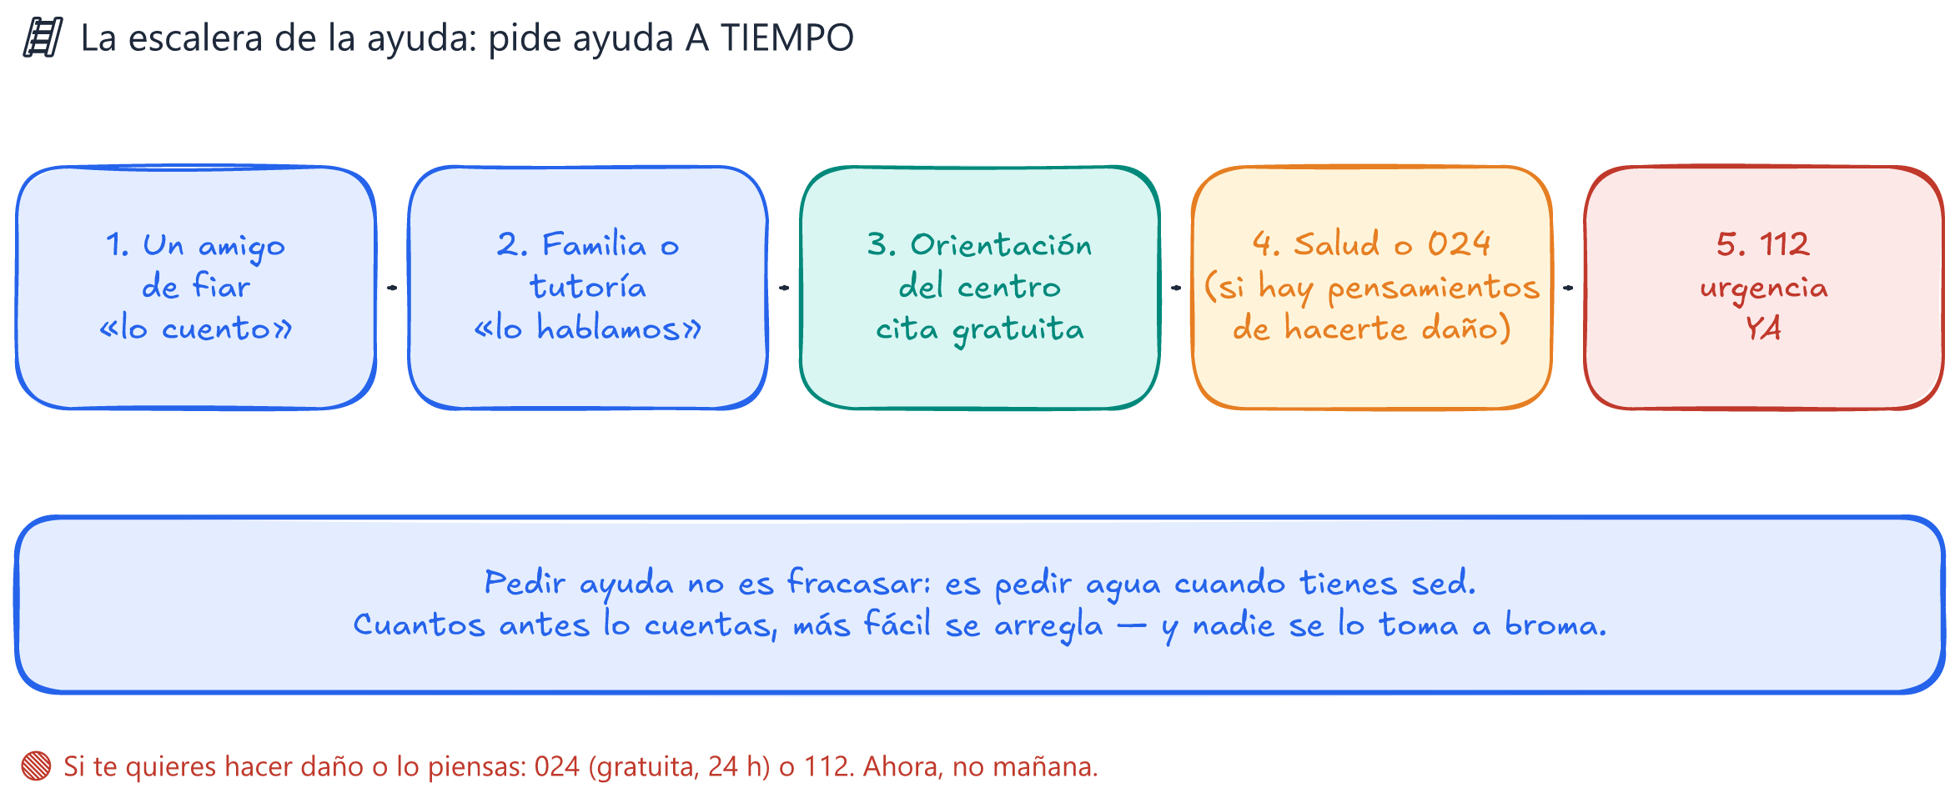
🪜 De un amigo de fiar al 112 — la escalera de la ayuda

🪜 Peldaño 1 — Un amigo de fiar
No hace falta explicar nada perfecto: basta con “¿hablamos? No me encuentro bien”. Un amigo de fiar no es el más divertido: es el que no se ríe, no filtra y no se lo cuenta a nadie. Y si no tienes a nadie en el grupo: en casa hay alguien, lo hayas visto poco o mucho.

🪜 Peldaño 2 — Familia o tutoría
Los adultos también se equivocan al principio: pueden decir “ya se te pasará”. Insiste: “no, en serio, esto lleva semanas”. Lo que pides no es permiso: es una cita para hablar. La tutoría existe exactamente para esto, y lo que se habla ahí no sale.

🪜 Peldaño 3 — Orientación del centro
Casi todos los institutos tienen orientación: es gratuita, es cita y no hace falta graduado en drama. No es “para los que están mal”: es para cualquiera que necesite hablar algo con alguien que sabe de esto. Pedir la cita no es raro: es de los más valientes del pasillo.

🪜 Peldaño 4 — Salud o la 024
Si llevas semanas sin dormir, sin ganas de nada, sin comer bien, o si aparecen pensamientos de hacerte daño o de desaparecer: toca el servicio de salud (cita con tu médico de familia, sin cita en muchos centros de salud) y/o la 024.
📞 024 — línea de atención a la conducta suicida: gratuita, anónima, 24 horas. No es “solo para casos extremos”: llaman personas que no saben explicarse, personas que solo necesitan que alguien escuche. También hay chat en la web de la 024.

🚨 Peldaño 5 — 112
Si hay peligro inmediato (te estás haciendo daño, alguien te está haciendo daño, estás en una situación que no puede esperar): 112, ahora.
🔴 Regla sin excepción: si te quieres hacer daño o lo piensas, no esperas a mañana, ni a la próxima semana, ni a “ver si se me pasa”: 024 o 112. Llamar no es drama: es el paso más valiente de la escalera.

🚩 Las señales de alarma (en ti y en un compañero)
El cuerpo y el humor avisan antes de la inundación. Señales que juntas y durante días significan “cuenta a alguien”:
👀 En ti | 👀 En un compañero
😴 No duermes (o duermes demasiado) días seguidos | Se va solo, calla lo que siempre contaba
🍽️ No tienes hambre o comes a deshoras | Deja de aparecer: planes, clase, chat
😶 Nada te hace gracia ni ilusión | Se ríe menos y de menos cosas
🤯 Todo te pesa y nada tiene sentido | Contesta con “da igual” a todo
💔 Ideas de hacerte daño o desaparecer | Habla de “no estar”, aunque sea en broma
⚠️ Error típico: “seguro que es exageración, ya se le pasará”. No diagnostiques, avisa. No eres el profesional: eres la persona que cuenta a un adulto de fiar lo que has visto. Avisar no es chivarse: es lanzar la boya.

🛡️ Los 4 mitos, desmontados
😤 Mito | 💚 Realidad
“Pedir ayuda es de débiles” | Es de listos: el que pide agua cuando tiene sed no es débil, es sed
“A nadie le importa” | Te sorprendería quién se queda: casi todos conocen a alguien que lo pasó mal
“Si lo cuento, se lo contarán a todos” | Tutoría y orientación tienen deber de guardar lo que se habla; un amigo de fiar se elige
“Es que no sé explicarlo” | La frase “no me encuentro bien y no sé explicar por qué” ya es el peldaño 1
“Se me pasará ya” | Las semanas malas no se pasan solas: se arreglan hablándolas pronto

⚔️ Cara a cara: Lo guardo vs Lo cuento
⚔️ Lo guardo 🔒 | ⚔️ Lo cuento 🗣️
“No quiero ser el pesado” | Contarlo pesa 10 minutos; guardarlo, semanas
Se arregla solo (spoiler: no) | Se arregla hablándolo pronto
Empeora en silencio | Mejora con alguien al lado
La gotera gana una inundación | La boya a tiempo evita el naufragio
Nadie se entera… de nada | Alguien se entera… y te ayuda
💡 El veredicto de ROSA: “En la tienda, el que no avisa de la gotera no es el fuerte: es el que se moja el pie y luego se le va el mostrador. Lo que se cuenta a tiempo, se arregla a tiempo.”

🤝 Trabajo en equipo: 🪜 La escalera en equipo
Objetivo: practicar dónde va cada caso y qué frase se usa para pedir ayuda. Tiempo: 20 min · Material: 6 tarjetas (situaciones inventadas), cinta, rotulador, post-its.
- 🪜 Se dibuja en la cartulina la escalera de 5 peldaños y se cuelga en la pared.
- 🃏 Cada grupo (4-5 personas, sorteadas) recibe una tarjeta: no duermes en dos semanas, un compañero dice “da igual” a todo, miedo constante a un examen que no se va, un amigo se ha cortado el pelo… y dice que “no es nada”, pensamientos de desaparecer en broma, un compañero no sale de casa desde hace días.
- 📍 El grupo pega la tarjeta en el peldaño correcto y escribe en un post-it la frase de entrada (cómo se abre la conversación: “¿Hablamos? No me encuentro bien”).
- 🗣️ Turno por sorteo: un portavoz explica en 30 segundos su tarjeta y su frase. Las demás tarjetas no se comentan en detalle: solo el peldaño.
- 🧠 Debate final de 3 minutos: ¿En qué peldaño empezamos casi siempre? (respuesta: el 1, con alguien de fiar) y ¿qué tarjeta no puede esperar a la próxima semana? (la del daño: 024/112, peldaño 4-5).
♿ Inclusión: las situaciones son siempre inventadas — jamás casos del grupo. Se sortean los portavoces: nadie lee por obligación; quien no quiera leer entrega su post-it a la docencia. Nadie cuenta su vida personal: se trabaja con las tarjetas. La docencia retira cualquier tarjeta que se acerque a un caso real.

👤 Nombre: 📅 Fecha: 🏫 Grupo:

✍️ A por ellos
1. ✏️ Completa:
Pedir ayuda no es ______: es pedir agua cuando tienes ______. La escalera tiene ______ peldaños y empieza siempre por un ______ de fiar. Si hay pensamientos de hacerte daño: ______ (gratuita, 24 h) o ______.
2. 🪜 Tu escalera personal: escribe tu escalera: a quién acudirías en cada peldaño (nombres o puestos, sin explicaciones):
Peldaño 1 (amigo de fiar): Peldaño 2 (familia o tutoría): Peldaño 3 (orientación): Guardo el 024 y el 112 en mi móvil: SÍ / NO
3. 🚩 Señales de alarma: en cada caso, ¿qué peldaño toca? (1 amigo · 2 familia/tutoría · 3 orientación · 4 salud/024 · 5 112):
Caso | Peldaño
Llevas 3 semanas sin dormir bien y todo te pesa
Un compañero dice “da igual” a todo desde hace días
Piensas en hacerte daño o en desaparecer
Tienes miedo a hablar del tema con la familia
Alguien te está haciendo daño ahora mismo
4. 🗣️ Tu frase de entrada: escribe tu frase para abrir la conversación con alguien de fiar (puede ser la de la ficha, mejor si es tuya):

5. 🛟 Te lo cuenta un amigo: un compañero te dice “no me encuentro bien y no sé explicar por qué”. Escribe tus 3 pasos (escuchar, no filtrar, avisar a un adulto…):

🧠 Reto mental
Piensa antes de ver las soluciones:
- 🪜 “Me da vergüenza contar lo mismo a dos personas”. ¿Por qué el peldaño 1 y el 2 no se contradicen?
- 🤔 “Mi amigo me dijo que no se lo cuente a nadie”. Si está en peligro, ¿qué pesa más: la promesa o su seguridad?
- ⏰ “No es para tanto, espero a la próxima semana”. ¿Qué pasó con DANI cuando esperó? ¿Y qué pasó cuando habló?
🔄 Respuestas
- No se contradicen: son redes, no listas de espera. Le cuentas a tu amigo de fiar (peldaño 1) y le dices a un adulto de confianza (peldaño 2). Cuanta más red, más seguro; y si el amigo de fiar es buena persona, él mismo te dirá “háblalo en casa”.
- Su seguridad. No rompes la promesa rompiéndole a él: le avisas a un adulto de fiar. Un amigo de fiar no te haría cargar con eso solo; y si no lo entiende hoy, lo entenderá luego. La 024 y a orientación son anónimos: puedes llamar sin que nadie se entere y sin “romper” nada.
- Con la espera, DANI juntó el sueño, el mal humor y las notas: creció. Al hablarlo pronto (familia, médico, orientador), se arregló en semanas. Regla: lo que se cuenta a tiempo, se arregla a tiempo.

🔑 Soluciones y pistas
🔄 Ver soluciones
- fracasar · sed · 5 (cinco) · amigo · 024 · 112. Pista: la 024 es gratuita, anónima y está 24 h; el 112 es para urgencias de verdad.
- Cada cual. Pista: si en algún peldaño no tienes a nadie, ese es justo el motivo para empezar por el que sí tengas (a veces basta con el 2: tutoría).
- 2 (o 1+2) · 2 · 4/5 — 024 o 112, ahora · 2 (con apoyo: “háblalo conmigo”) · 5 — 112, ahora. Pista: cualquier caso de peligro inmediato no espera: 112.
- Pista: frases cortas y sin adornos. Ejemplo: “Llevo semanas mal y quería que lo supieras” o “No me encuentro bien y no sé explicar por qué”.
- Escuchar sin juzgar · no filtrarlo a nadie del grupo · avisar a un adulto de fiar hoy. Pista: si hay peligro, se llama al 112 o a la 024 sin esperar. Avisar no es chivarse.

🏆 Logros de la unidad
🏆 Logro | Cómo se consigue
🔋 Batería al 100 % | Una semana de hora fija y móvil fuera de la cama
🌾 Podador/a del feed | Silenciar o dejar de seguir una cuenta que te hacía daño
🎬 Making-of visible | Contar un logro invisible tuyo sin despreciarlo
🪜 Peldaño 1 completado | Decir “no me encuentro bien” a alguien de fiar
🛟 Boya lanzada | Avisar a un adulto de algo que viste en un compañero
📞 Número guardado | Tener la 024 y el 112 en el móvil, listos

🤷 Dudas de 10 segundos
¿Y si me dice que es broma o exageración? Insiste una vez más con calma: “no, en serio, esto lleva semanas”. Si no funciona, cuenta a otro peldaño (otra persona de fiar, familia, tutoría). Tú no tienes que convencer a nadie: tienes que pasarlo a alguien que pueda ayudar.
¿Y si lo que me pasa es “para tanto”? No tienes que graduar el dolor para merecer ayuda. Si te dura días y te pesa, es “para tanto” para ti, y eso basta. Mejor ir por nada que quedarse cargando con algo.
¿Y si no quiero que se entere mi familia? Puedes empezar por orientación del centro o por la 024 (anónima). Pero si estás en peligro, la familia se entera por seguridad, no por castigo. Tu seguridad pesa más que la incomodidad de explicarlo.
¿Y si mi amigo me cuenta algo grave? Escucha, no juzgues y no te quedes solo con el secreto: dile que lo habléis con un adulto de fiar hoy. Si hay peligro inmediato: 112 o 024. Llevarlo solo no es ser buen amigo: es cargar con algo que no te toca cargar.

✅ Resumen en 3 frases
- Pedir ayuda no es fracasar: es la escalera de 5 peldaños (amigo de fiar, familia/tutoría, orientación, salud/024, 112) y se empieza por el 1.
- Las señales (no dormir, nada ilusiona, todo pesa) avisan antes de la inundación: en ti y en un compañero, se cuenta a un adulto de fiar.
- Lo que se cuenta a tiempo se arregla a tiempo: la 024 es gratuita, anónima y 24 h; el 112 es para ahora.

🐛 Vocabulario rápido
- Escalar (la ayuda): subir peldaños al pedir ayuda; no es todo o nada.
- 024: línea de atención a la conducta suicida, gratuita, anónima y 24 h.
- Señal de alarma: aviso del cuerpo o del humor de que algo dura demasiado; no diagnostica, pero avisa.
- Adulto de fiar: persona adulta en la que confías y que no se ríe de ti; puede ser familia, docencia o conocidos.

🎬 Poscréditos
La clase cuelga la cartulina La trastienda de la clase junto a la escalera de la ayuda. DANI pega su post-it de “logro invisible”… y lo dobla para que no se lea.
— ROSA: DANI, es anónimo. — DANI: Es que mi logro era pedir ayuda a tiempo y me da apenica. — ROSA: Pues léelo. Que es justo el ejemplo que alguien del pasillo necesita escuchar hoy. Y guarda el móvil: que se te cae la 024 de favoritos. — DANI: ¡Que la 024 está guardada en la portada! — ROSA: Pues eso. Que nadie tenga que buscar el número cuando lo necesite.

📚 Volver al índice de Bienestar y estrés · Anterior: Presión y comparación · Siguiente: Mi futuro FPB

